**Dokumentation – M318**

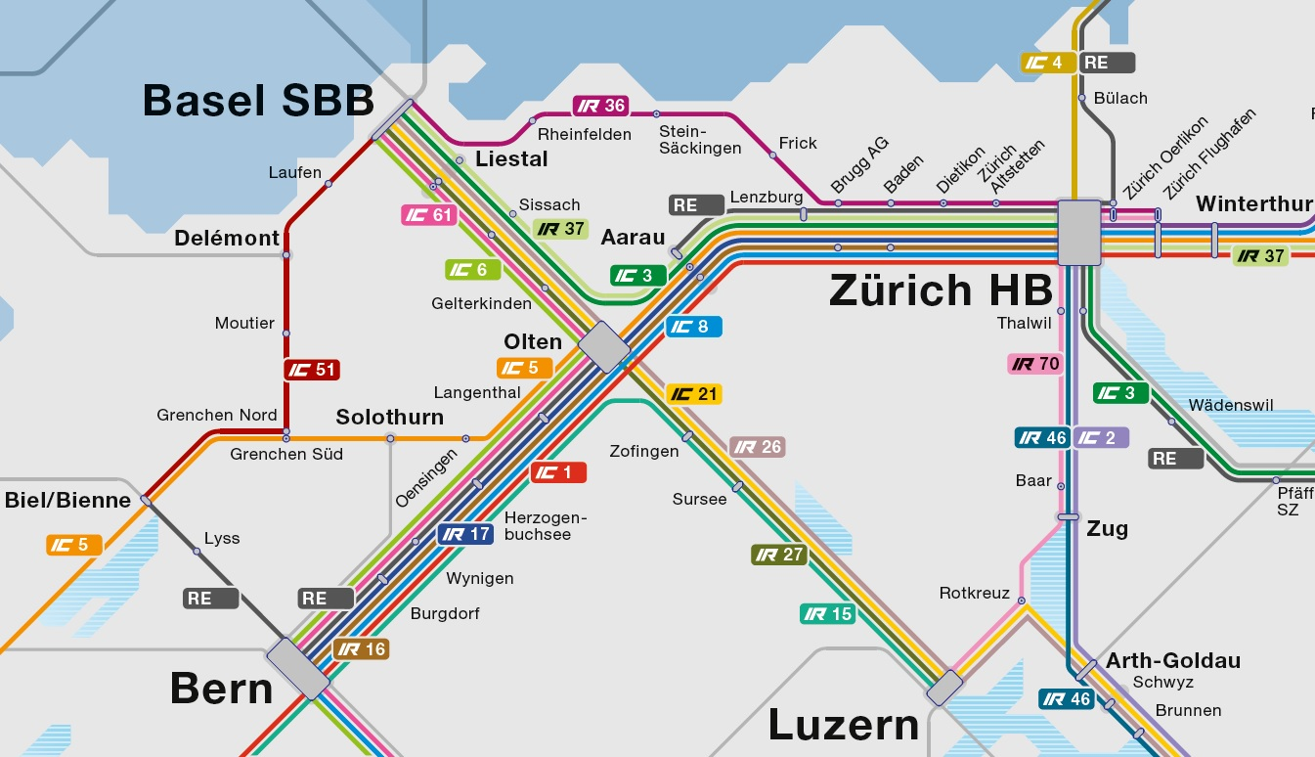

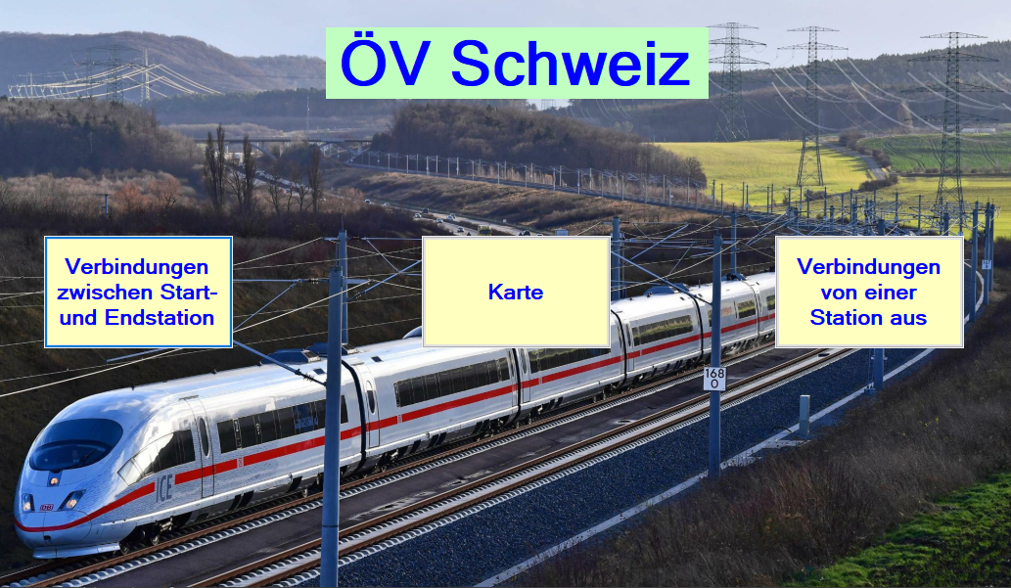

Inhaltsverzeichnis

Management Summary 3

Zweck des Dokuments 3

Funktionen 3

Mockup 4

User Stories 4

ID 1 4

ID 2 4

ID 3 5

ID 4 5

ID 5 5

ID 6 5

ID 7 6

ID 8 6

ID 9 6

Aktivitätsdiagramm 7

User Story 1 7

Testfälle/ Testprotokoll 7

# Management Summary

Im ÜK318 haben wir den Auftrag eine Applikation zu programmieren. Diese hat als Vorlage die Daten aller Fahrplandaten des Schweizerischen öffentlichen Verkehrs. Daraus soll man eine Applikation schreiben, welche Verkehrsverbindungen zwischen zwei Stationen sucht. Ebenso soll eine Station angegeben werden, welche dann alle Verbindungen ab dieser Station aus angeben. Zum Schluss soll wenn möglich noch eine Karte dargestellt werden. Bei dieser soll eine Station angegeben werden und auf der Karte gezeigt werden.  
Dazu soll eine Dokumentation geschrieben werden.  
Aus diesen Punkten setzt sich die Note zusammen.

# Zweck des Dokuments

Die Dokumentation soll aufzeigen, was alles im ÜK bearbeitet wurde. Darunter soll beschreiben werden, welche Funktionen umgesetzt wurden, welche nur teilweise und welche gar nicht. Es sollen 8 User Stories mit Abnahmekriterien und Status beschrieben werden. Ebenso soll ein Mockup wie auch ein Aktivitätsdiagramm zu einem der wichtigen User Stories beschrieben werden. Testfälle sollen aufgezeigt werden, so dass es für jeden klar und verständlich ist. Es soll ein Testprotokoll mit Durchführungsdatum der Tests, Name des Testers und Protokollierung der Testresultate erstellt werden. Zum Schluss soll eine Installationsanleitung erstellt werden. In dieser wird beschrieben wie die Software installiert und deinstalliert wird.

# Funktionen

Meine Applikation läuft ohne Fehler. Während der Programmierung hatte ich mehrere Fehler, welche ich durch recherchieren und zusammenarbeiten mit Schulkollegen lösen konnte.   
Zum Schluss ist jedoch alles einwandfrei verlaufen.

# Mockup

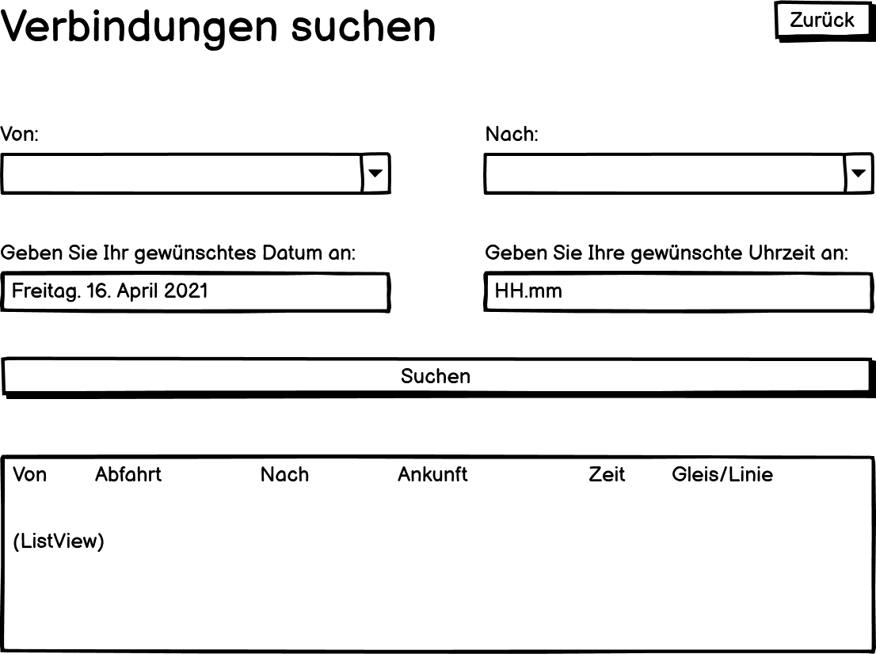

# User Stories

## ID 1

|  |  |
| --- | --- |
| User Story | ID 1 |
| Titel | Verbindung zwischen Start- und Endstation |
| Priorität | 1 |
| Story | Als Benutzer möchte ich die Verbindungen zwischen Start- und Endstation suchen können, um die nächsten vier Verbindungen zu sehen. |
| Abnahmekriterien | Es sollen zwei Textfelder ersichtlich sein. Im einen steht „Von“ und im anderen „Nach“. Dabei kann man dann die jeweiligen Stationen angeben. Darauf kann man auf einen Button mit der Bezeichnung „Suchen“ drücken. Darauf sollen die nächsten vier Verbindungen zu sehen sein. |
| Status | Umgesetzt |

## ID 2

|  |  |
| --- | --- |
| User Story | ID 2 |
| Titel | Station finden ohne ganzen Namen |
| Priorität | 1 |
| Story | Als Benutzer möchte ich, dass die Station auch gefunden wird, wenn man nicht den ganzen Namen der Station weiss. |
| Abnahmekriterien | Wenn ich in das Textfeld nur die ersten paar Buchstaben der Station eingeben, sollen Stationen mit diesen Buchstaben angegeben und zur Auswahl gegeben werden. |
| Status | Umgesetzt |

## ID 3

|  |  |
| --- | --- |
| User Story | ID 3 |
| Titel | Vorschläge beim Eintippen der Station |
| Priorität | 3 |
| Story | Als Benutzer möchte ich, dass Vorschläge beim Eintippen der Station erscheinen. |
| Abnahmekriterien | Wenn ich das Textfeld anklicke, um den Namen der Station anzugeben, sollen bereits Vorschläge von anderen Stationen angegeben werden. |
| Status | Umgesetzt |

## ID 4

|  |  |
| --- | --- |
| User Story | ID 4 |
| Titel | Anzeige von Verbindungen durch Station Angabe |
| Priorität | 1 |
| Story | Als Benutzer möchte ich, dass ich auch nur eine Station angeben kann und mir dann alle Verbindung von dieser Station aus angezeigt werden. |
| Abnahmekriterien | Die Station soll in ein Textfeld geschrieben werden. Darauf soll auf einen Button mit der Aufschrift „Suchen“ gedrückt werden. Danach sollen die Verbindungen aufgezeigt werden. |
| Status |  |

## ID 5

|  |  |
| --- | --- |
| User Story | ID 5 |
| Titel | Verbindungen mit bestimmtem Datum und Uhrzeit suchen |
| Priorität | 2 |
| Story | Als Benutzer möchte ich, dass man Datum und Uhrzeit angeben kann, um Verbindungen in der Zukunft zu suchen. |
| Abnahmekriterien | Beim Angeben der Station/Stationen, soll danach die Auswahl für das Datum und darauf die Auswahl für die Uhrzeit bestehen. Danach soll man auf einen Button mit der Aufschrift „Suchen“ drücken. |
| Status |  |

## ID 6

|  |  |
| --- | --- |
| User Story | ID 6 |
| Titel | Stationen auf Karte anzeigen |
| Priorität | 2 |
| Story | Als Benutzer möchte ich die Stationen auf einer Karte als Übersicht sehen können. |
| Abnahmekriterien | Es soll eine Karte der Stationen angezeigt werden. Darüber soll eine Suchleiste stehen, in die man seine gewünschten Stationen hineinschreiben kann. Diese sollen dann auf der Karte gezeigt werden. |
| Status | Umgesetzt |

## ID 7

|  |  |
| --- | --- |
| User Story | ID 7 |
| Titel | Anzeige von Stationen vom aktuellen Standort |
| Priorität | 3 |
| Story | Als Benutzer möchte ich die nächsten Stationen vom aktuellen Standort aus, sehen können. |
| Abnahmekriterien | Es soll eine Suchleiste geben, mit der Aufschrift „Aktueller Standort“. Dabei gibt man seinen aktuellen Standort ein und darauf werden die nächsten Stationen auf Button-Click angezeigt. |
| Status |  |

## ID 8

|  |  |
| --- | --- |
| User Story | ID 8 |
| Titel | Zugverbindung per Mail weiterleiten |
| Priorität | 3 |
| Story | Als Benutzer möchte ich direkt per Mail jemanden über die Zugverbindungen informieren. |
| Abnahmekriterien | Es soll möglich sein, dass beim Anklicken einer bestimmten Verbindung, diese direkt einer bestimmten Person per Mail zukommen zulassen. |
| Status | Nicht umgesetzt |

## ID 9

|  |  |
| --- | --- |
| User Story | ID 9 |
| Titel | Anzeige Datum und Uhrzeit |
| Priorität | 3 |
| Story | Als Benutzer möchte ich, dass bei den Textfeldern von Datum und Uhrzeit, bereits das aktuelle Datum wie die aktuelle Uhrzeit darauf stehen. |
| Abnahmekriterien | Es soll möglich sein, dass das aktuelle Datum und die aktuelle Uhrzeit ersichtlich sind. |
| Status | Umgesetzt |

# Aktivitätsdiagramm

## User Story 1

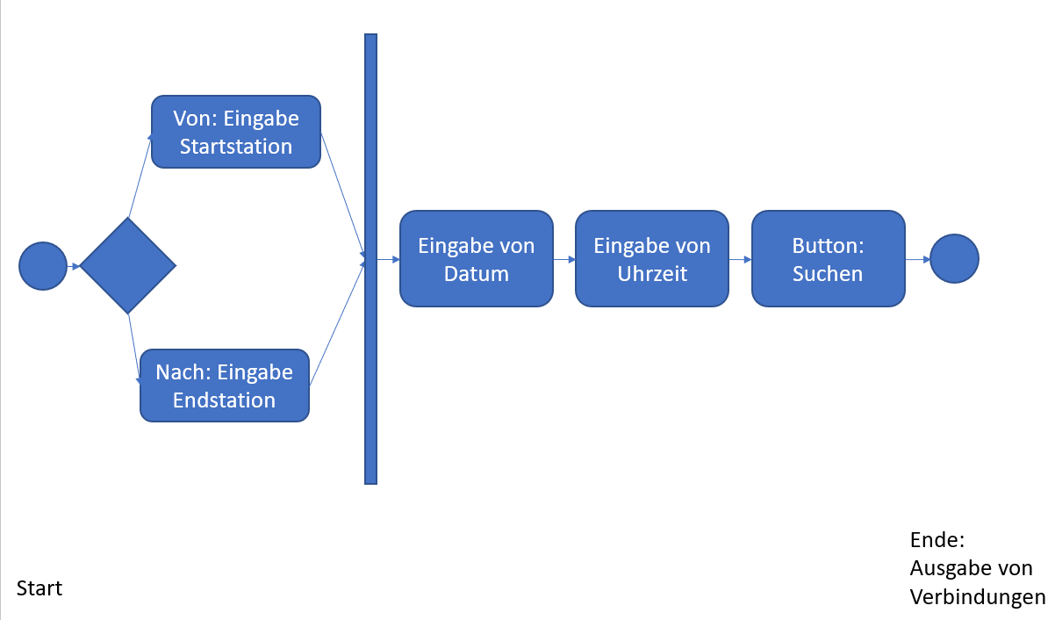

# Testfälle/ Testprotokoll

Dokument Version: 1.0

Durchführungsdatum: 16.04.2021

Tester: Leo Bandel

|  |  |  |  |  |
| --- | --- | --- | --- | --- |
| **Schritt** | **Aktivität** | **Erwartetes Resultat** | **Eigentliches Resultat** | **Erfüllt** |
| 1 | Auf der Startseite den Knopf „Verbindungen zwischen Start- und Endstation“ drücken. | Das Fenster „VerbindungenVonNach“ öffnet sich. Das Fenster „StartSeite“ schliesst sich. |  | ✅ |
| 2 | Im Fenster „VerbindungenVonNach“  in die Combobox „Von:“ etwas eingeben.  Bsp.: ein L (für Luzern) | Es erscheinen Vorschläge wie Luzern oder Lausanne. |  | ✅ |
| 3 | Im Fenster „VerbindungenVonNach“  in die Combobox „Von:“ etwas eingeben.  Bsp.: ein L (für Luzern) | Es erscheinen Vorschläge wie Luzern oder Lausanne. |  | ✅ |
| 4 | Im Fenster „VerbindungenVonNach“  in die Combobox „Von:“ und „Nach:“ nichts eingeben und den Button „Suchen“ drücken. | MessageBox:  Geben Sie Ihre gewünschte Station an! |  | ✅ |
| 5 | Im Fenster „VerbindungenVonNach“  das Datum und die Uhrzeit selbst angeben und den Button „Suchen“ drücken. | Resultat wird im ListView „LVTabelle“ mit dem angegeben Datum und der angegeben Zeit ausgegeben. | Resultat wird mit dem aktuellen Datum und der aktuellen Zeit ausgegeben. | VR-Innovationspreis QuickCheck |
| 6 | Im Fenster „VerbindungenVonNach“ den Button „Zurück“ drücken | Das Fenster „StartSeite“ öffnet sich. Das Fenster „VerbindungenVonNach“ schliesst sich. |  | ✅ |
| 7 | Auf der Titelseite den Knopf „Karte“ drücken. | Das Fenster „Karte“ öffnet sich. Das Fenster „StartSeite“ schliesst sich. |  | ✅ |
| 8 | Im Fenster „Karte“ in die Textbox einen Ort eingeben und auf den Button „Suchen“ drücken. | Der angegebene Ort wird auf einer Karte ausgegeben. |  | ✅ |
| 9 | Im Fenster „Karte“ den Button „Zurück“ drücken | Das Fenster „StartSeite“ öffnet sich. Das Fenster „Karte“ schliesst sich. |  | ✅ |
| 10 | Auf der Titelseite den Knopf „Verbindungen von einer Station aus“ drücken. | Das Fenster „Verbindungen1Station“ öffnet sich. Das Fenster „StartSeite“ schliesst sich. |  | ✅ |
| 11 | Im Fenster „Verbindungen1Station“  in die Combobox „Station:“ etwas eingeben.  Bsp.: ein L (für Luzern) | Es erscheinen Vorschläge wie Luzern oder Lausanne. |  | ✅ |
| 12 | Im Fenster „Verbindungen1Station“  in die Combobox „Station:“ eine Station eingeben und auf den Button „Suchen“ drücken. | Im ListView „LVAbfahrt“ wir angegeben wohin man fährt und wann man dort ankommt. |  | ✅ |
| 13 | Im Fenster „Verbindungen1Station“ den Button „Zurück“ drücken | Das Fenster „StartSeite“ öffnet sich. Das Fenster „Verbindungen1Station“ schliesst sich. |  | ✅ |

# Installationsanleitung

## Installation

Unter folgendem Link herunterladen

<https://github.com/Leodigibro/modul-318-student/releases/tag/1.0>

Man lädt die Datei als ZIP herunter und entpackt diese.

Folgende Datei öffnen:  


Der Anleitung folgen und danach ist das Programm im Menu ersichtlich

## Deinstallation

Um das Programm zu deinstallieren, muss man den ganzen Ordner löschen.